***Путешествие в математическую галактику: конспект занятия по ФЭМП в старшей группе «Радуга»***

Воспитатель: Криничная А.Я.

**Программное содержание**

**Цель:** закрепление математических знаний и умений посредством игры-путешествия;

**Задачи:**

**1. Образовательные:**

* совершенствовать навыки количественного и порядкового счета в пределах 10;
* умение называть соседей цифр;
* упражнять в ориентировке на листе бумаги;
* умение сравнивать числа, пользоваться знаками для сравнения;

**2. Развивающие:**

* развивать интерес и мотивацию к учебной деятельности;
* развивать умение работать в коллективе, в парах, индивидуально;
* продолжать работу по активизации и уточнению словаря;

**3. Воспитательные:**

* учить оценивать самого себя;
* воспитывать умение добиваться поставленных целей.

**Материал:**  счетные палочки, цифры от 1 до 10, листы с заданием на каждого ребенка, метеорит, микрофон, карта – схема; цифры на каждого ребенка, цветные карандаши, мяч.

**Методические приемы:** сюрпризный момент, художественное слово, игровые приемы, рисование по точкам, индивидуальная работа, вопросы.

**Ход занятия**

Организация детей. (Дети стоят в кругу)

**Воспитатель:**Ребята, посмотрите, к нам пришли гости. Давайте поздороваемся и подарим хорошее настроение (дети с ладошки сдувают хорошее настроение гостям).

**Воспитатель:**Ребята, давайте встанем в круг, возьмемся за руки и улыбнемся друг другу.

**Воспитатель:**

В круг широкий, вижу я,

Встали все мои друзья.

Мы сейчас пойдем направо,

А теперь пойдем налево,

В центре круга соберемся,

И на место все вернемся.

Улыбнемся, подмигнем

И занятие начнем.

 Воспитатель (с мячом): Для начала давайте поиграем. Я бросаю мяч и задаю вопрос, а вы отвечаете.

* Какое время года сейчас? (весна)
* Какими словами можно описать весну? (теплая, солнечная, дождливая, красивая, душистая, журчащая, цветущая и т.д.)
* Назовите весенние месяцы?
* Какой месяц сейчас? (май)
* Какой по счету?
* Сколько дней в неделе?
* Какой день сегодня?
* Назови соседей (понедельника…)
* Какие части суток вы знаете?

Раздается сигнал, воспитатель надевает наушники

Да… Да… прием… Детский сад, группа «Радуга». В гости? Хорошо!.. Спасибо!..

**Воспитатель:**Ребята, нас приглашают в гости в математическую галактику. Жители математической галактики знают, что вы умные, сообразительные и сможете им помочь. У них есть такие задания, с которыми они не могут справиться.

**Воспитатель:**А мы не боимся трудностей и можем смело отправляться в космическое путешествие. А на чем же мы полетим?

**Воспитатель:**Давайте сядем за столы и построим космические ракеты, но в одну ракету нам не поместиться, я предлагаю разделиться на космические отряды и построить ракеты. (Деление на команды «Найди себе пару»)

**Воспитатель:**на столах лежат счетные палочки, предлагаю из них построить ракеты.

**Воспитатель:**Молодцы, ребята, у вас получились разные и интересные ракеты. Можно отправляться в путь.

Ракеты к полету готовы?

**Дети:**Готовы.

Включить приборы.

Завести моторы!

(Есть завести моторы)

**Воспитатель:**

Наш космический корабль

Отправляется в полет,

Ждут нас испытания

Сложные задания.

 Начинаем счет до 10! (Дети считают) Корабль стоит на месте.

**Воспитатель:**Может мы неправильно считали? Как же нам считать? (Надо считать наоборот, от большего к меньшему…)

Воспитатель и дети: 10,9….1,0 пуск (Звучит космическая музыка)

**Космический голос:**Добро пожаловать в математическую галактику. Здравствуйте, ребята. Математическая галактика состоит из небольших планет, с помощью карты – схемы вы сможете найти те планеты, где необходима ваша помощь.

Воспитатель берет с доски первую звезду.

*Планета № 1. «Не зевай, быстро на вопросы отвечай!. «Бывает – не бывает»*

1. Бывает круг с тремя углами! (нет)
2. Бывает у белки с бельчонком 4 хвоста? (нет, 2 хвоста)
3. Бывает у зайчонка 4 лапы? (да)
4. Бывает квадрат круглый? (нет, а почему?)
5. Бывает у лисы и лисенка 4 уха? (да)
6. Антон разломил ветку на три части. Сколько надломов он сделал? (Два)
7. Бывает семь пятниц на неделе? (нет)

**Воспитатель:**Молодцы! Внимательные!

*Планета № 2. «Геометрические фигуры»*

**Воспитатель:**Ребята, посмотрите и послушайте задание. Мы заблудились в математической галактике. Нам надо добраться до своего назначения, но мы можем построить геометрические фигуры и закрепить их. Отлично ребята, молодцы! Назовите геометрические фигуры, у которых нет углов? (Круг, овал)

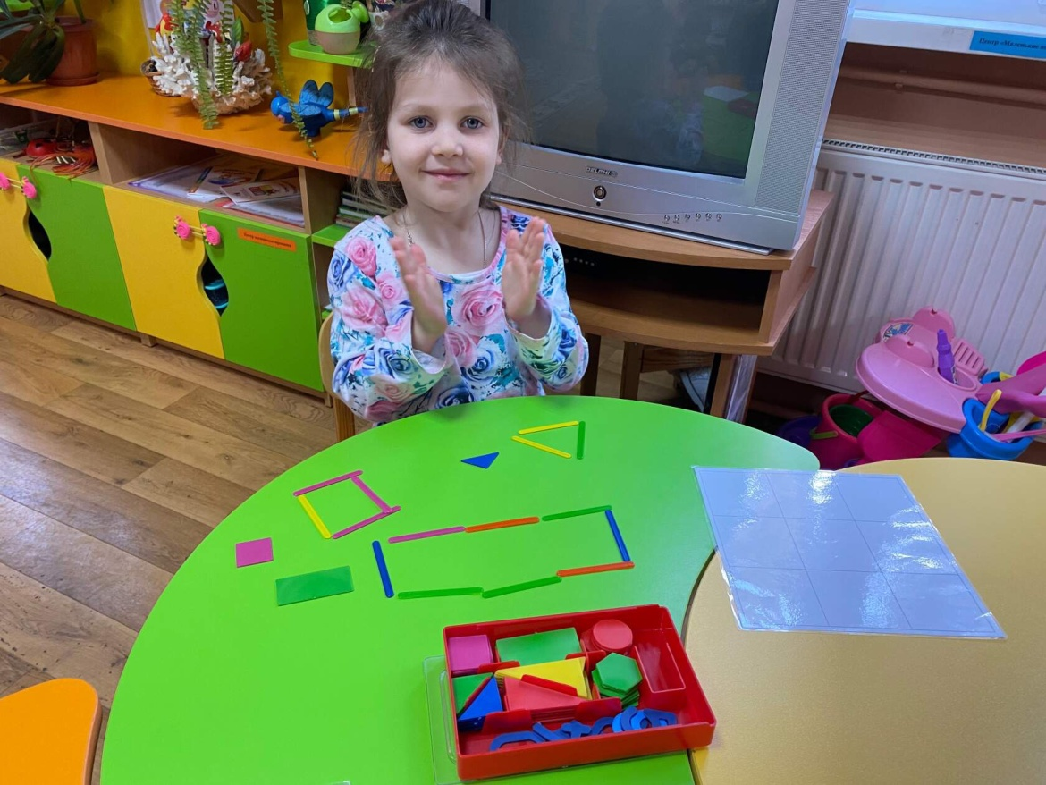

*Планета № 3. «Цифры»*

Игра «По порядку становись!»

Дети берут по одной цифре, пока играет музыка «цифры» гуляют. По команде «По порядку становись!» строятся. Игра повторяется.

Воспитатель задает вопросы

Назови соседей числа 3 (обращаясь к ребенку, у которого цифра 3)

Назови соседей числа 5 и т.д.

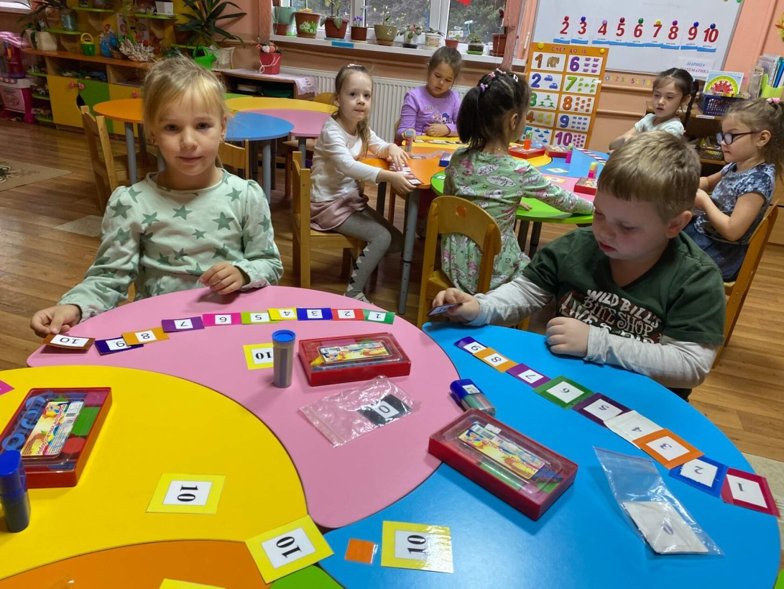

**Воспитатель:**А сейчас, ребята, расставьте знаки между цифрами на листочках < > =. Уголочком ставим к меньшему числу.

Физкультминутка.

В понедельник я купался.

А во вторник – рисовал.

В среду долго умывался

А в четверг в футбол играл (бег на месте)

В пятницу я прыгал, бегал (прыжки)

Очень долго танцевал (кружимся)

А в субботу, в воскресенье (хлопки в ладоши)

Целый день я отдыхал (дети садятся на корточки – засыпают)

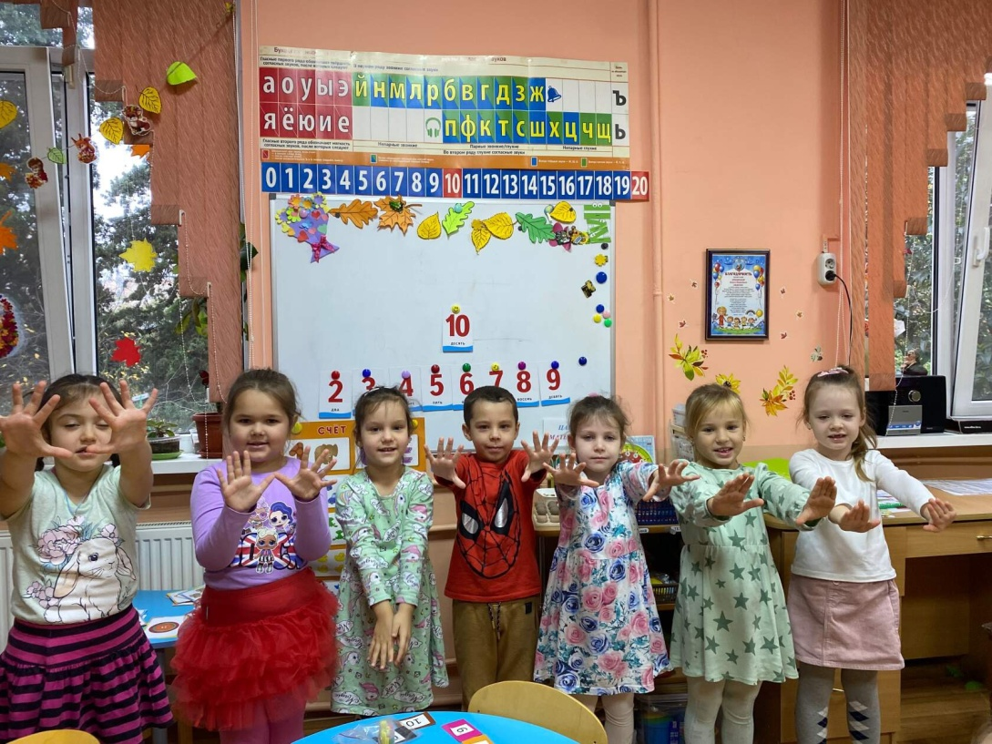

И последняя планета № 4

**Космический голос:**Спасибо вам, ребята, за помощь. Нам было приятно с вами познакомиться. Но вам пора домой и мы вам даем свои ракеты. До свидания. Прилетайте еще.

**Воспитатель:**Поставьте ракету в середине неба. Ракета к полету готова?

Поставьте ракету в верхний левый уголок. В нижний левый уголок. В правый верхний, в правый нижний. А посередине? Ракета к полету готова?

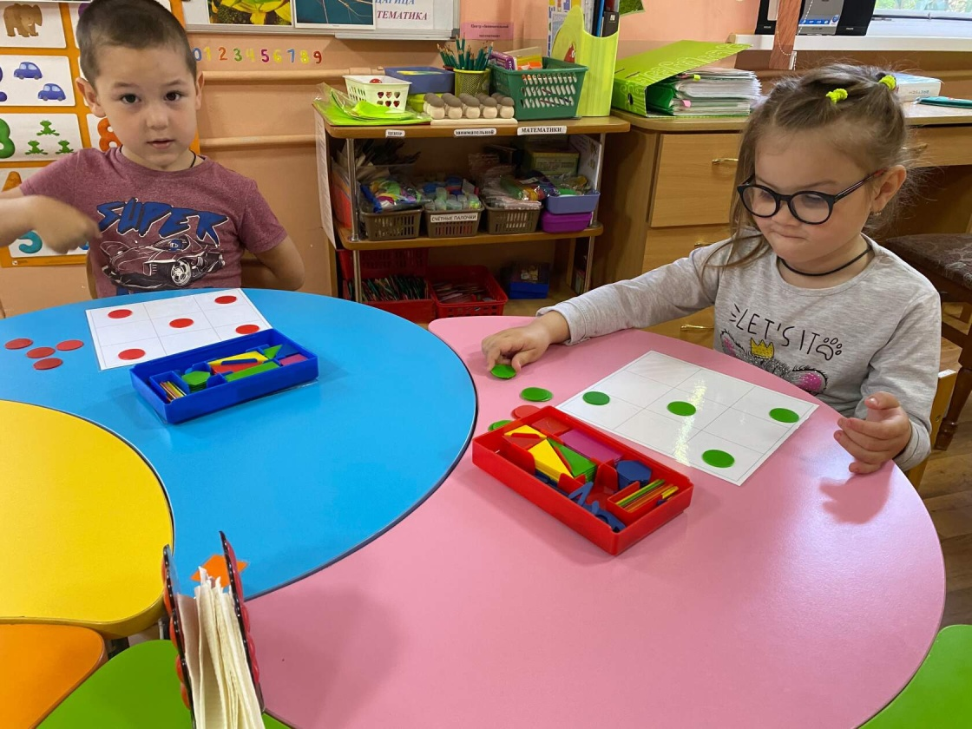

**Воспитатель:**Начинаем обратный отсчет от 10. 10, 9…1,0. Пуск. (Звучит космическая музыка)

Ну, вот мы и дома, в детском саду «Светлячок». Но нам с вами нужно выполнить последнее задание **– графический диктант**. Открываем тетради и найдите главную точку. От нее начинаем чертить.

Что у вас получилось? (ключ) Молодцы.

Воспитатель берет микрофон и «превращается» в корреспондента.

**Воспитатель:**Здравствуйте, дорогие ребята! Я корреспондент газеты «грамотейка». Я очень рада, что вы удачно приземлились. Скажите, пожалуйста,

- где вы были?

- кто живет в математической галактике?

- чем вы занимались?

- вам понравилось?

Спасибо за интервью.

**Воспитатель:**Все приключения позади. А теперь оцените себя. Если сегодня не ошибались, были активны, то ставьте себе - «5». Если что-то не получалось – «4». Звучит музыка «Падение метеорита»

**Воспитатель:**ребята, держите головы, метеориты падают.

Подходят к «метеориту», а внутри – конфеты.

**Воспитатель:**спасибо вам, ребята, вы сегодня справились со всеми заданиями, и я убедилась, что вы много знаете и умеете.